לומדים יקרים,
עליכם לתכנן פעילות לימודית (שיעור או יחידת הוראה) המשלבת את התוצר הדיגיטלי שאותו תפתחו.
הורידו מסמך זה למחשב שלכם , ענו על כל השאלות והתייחסו לדגשים בטופס לפני תחילת העבודה.

דגשים בפיתוח הפעילות הלימודית
בפיתוח התוצר שימו לב לדגשים הבאים:
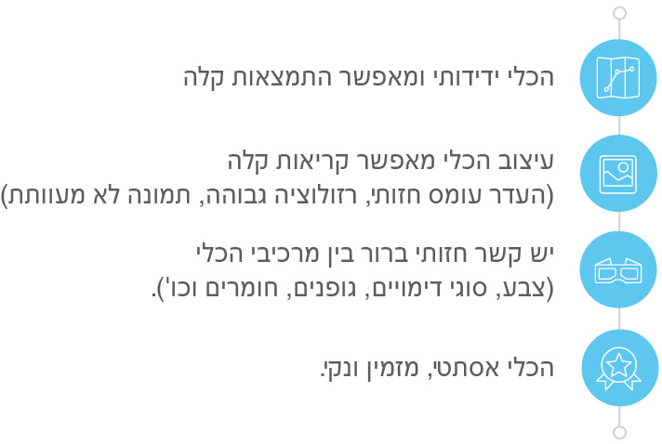

כללי
נושא השיעור: מיניות בריאה- שיעור מבוא
מקצוע/תחום דעת: כישורי חיים
שכבת גיל: ה'- ט'
המטרות הפדגוגיות של השיעור:
- העלאת מודעות והסרת המבוכה
- הקניית ידע ותובנה
הכלי הטכנולוגי בו תשתמש בשיעור: Triventy
קישור לתוצר שישולב בשיעור שבניתם בכלי הטכנולוגי שבחרת: http://www.triventy.com/host/98475
סמנו את מרחב הלמידה, בו יתקיים השיעור: ☐ כיתה ☐ חדר מחשבים ☐מרחב חוץ כיתתי ☐בית
פרטים טכנו פדגוגיים
מלאו את הפרטים הבאים לפעילות הלימודית אותה תכננתם:

הקלידו תיאור קצר של תוצר הלמידה הדיגיטלי: מדובר בשאלון שמטרתו להעלות את המודעות בנושא "מיניות בריאה", לתת מבוא קצר על הנושא ולהתחיל לדון באבני היסוד בתחום. המורה יכול לעצור בכל רגע נתון, להרחיב נושאים ולפתח אותם. השאלון יכול להמשך על פני שיעור אחד או על פני רצץ שיעורים. הכל לפי ההתאמות שעושה המורה
/מנחה
- באיזה שלב על המורה להשתמש בתוצר הדיגיטלי? מתאים לכל האופציות. לשיקול דעת המורה
☐ לפני השיעור (כפעילות מטרימה)
☐ בתחילת השיעור
☐ במהלך השיעור
☐ כסיכום השיעור

- משך הלמידה עם התוצר (עליכם לפתח תוצר שמשך השימוש בו הינו 10 דקות לפחות): לשיקול דעת המורה

- כיצד על הלומד להשתמש בתוצר הלמידה?
☐ עבודה עצמית
☐ עבודת צוות
☐ מליאה

- השימוש בתוצר מאפשר למידה דיפרנציאלית
☐ כן. כיצד? Click here to enter text.
☐ לא
☐ לא רלוונטי

- השימוש בתוצר מאפשר חשיבה מסדר גבוה
☐ כן. כיצד? חיבור בין סוגי ידע שונים, הקניית משמעות מעבר לשאלות, הרחבת אופקים
☐ לא
☐ לא רלוונטי

☐ צפייה בלבד
☐ הנחייה ועידוד לשימוש מדויק
☐ למידה כחלק מצוות לומדים
☐ בקרה
☐ אחר

- אופן השימוש בתוצר הלמידה:
☐ סינכרוני (כל הלומדים נמצאים באותו זמן על הרשת ולומדים יחד)
☐ א-סנכרוני (כל לומד נמצא במקום אחר ולומד בזמן שנוח לו)

- באילו אמצעים יונגש תוצר הלמידה?
☐ מחשב נייד
☐ מחשב נייח
☐ טלפון חכם / אייפד
☐ מקרן
☐ לוח חכם
☐ אחר Click here to enter text.

בהצלחה!

